1. 신규회원가입 방법

1.1 신규 회원가입 프로세스
협력사
구매담당자
구매담당자
등록평가 진행
거래승인
등록평가 접수
잠재업체
(견적참여 가능)
정식업체
(발주 가능)
담당자정보 입력
약관 동의
사업장정보 등록
법인/거래품목 선택
Self-Screening 수행
신규가입정보 입력
Y
N
Y
Self-Screening
통과?
조건부
합격?
임시업체
(견적참여불가)
N
→ 신규 가입정보 모두 입력 후, Self-Screening을 통과해야 입찰 참여가 가능하며
→ 이후 구매담당자 등록평가를 통과해야만 발주 가능합니다.

1.2 협력사 신규등록 설명
① KG Steel 전자구매시스템 접속 (▶ http://ips.kg-steel.co.kr)
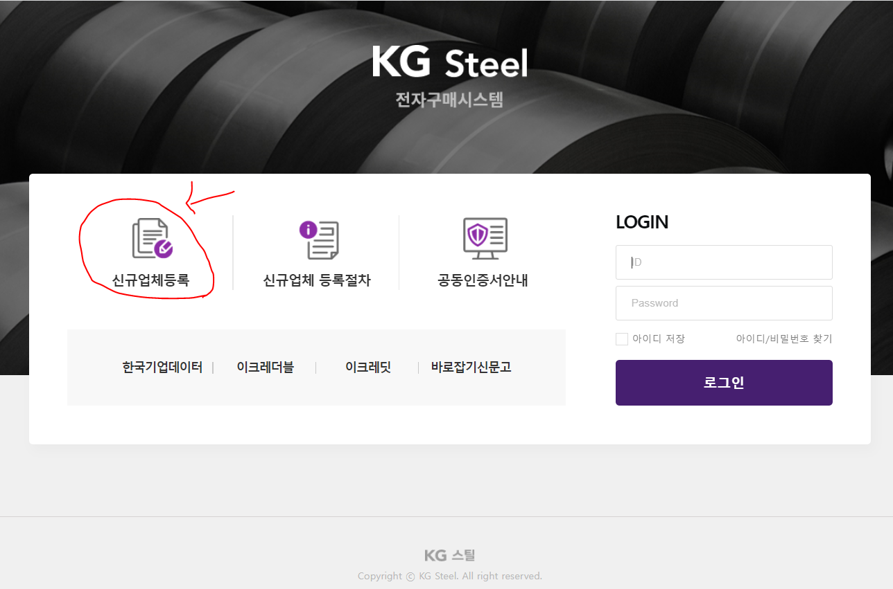
→ “신규업체등록” 배너 클릭시, 신규 회원가입을 진행할 수 있는 화면이 나타납니다

② 신규가입정보 입력
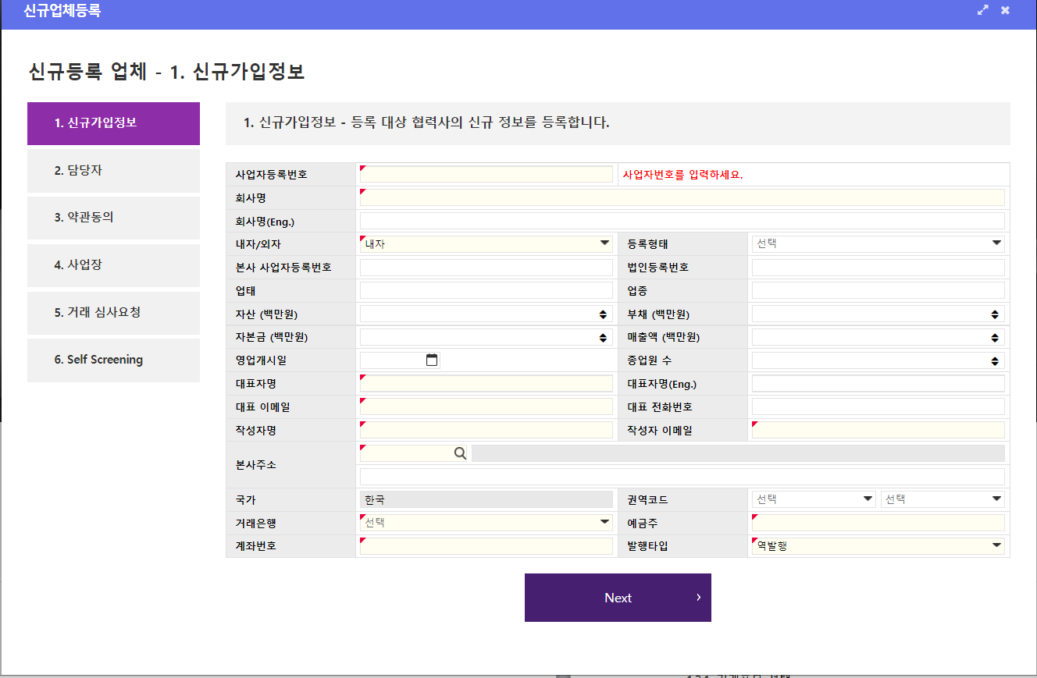
→ 사업자등록번호, 회사명 외 기본 업체정보 입력해야 합니다.
→ 빨간딱지 표시항목은 필수입력 항목임

③ 담당자 등록
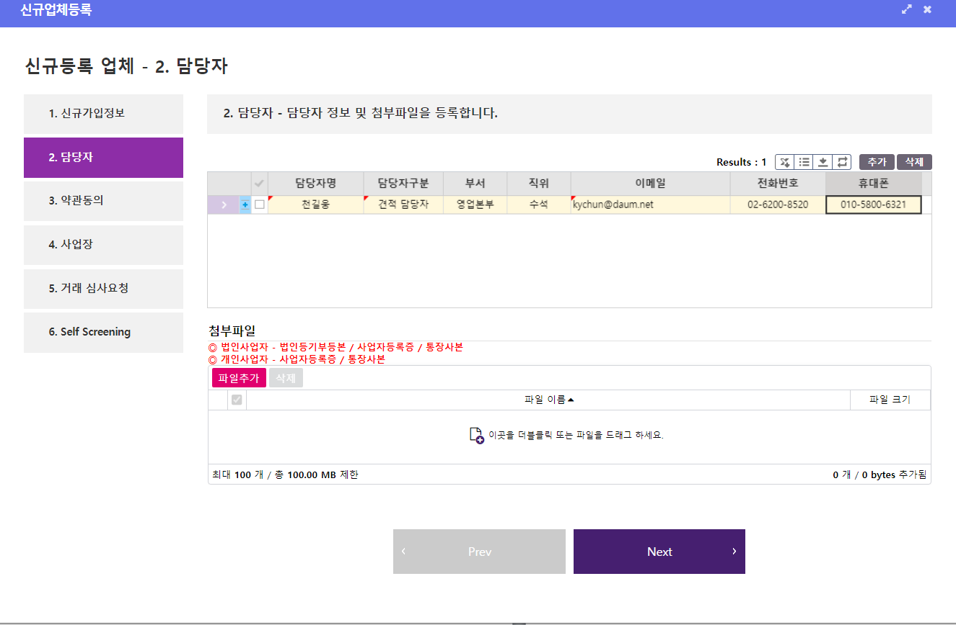
→ “추가” 버튼 클릭시, 담당자정보를 입력할 수 있는 Row가 표시됩니다
→ 견적담당자/계약담당자/발주담당자/회계담당자 유형별로 협력사內 담당자 정보를 입력해야
합니다. (최소 1명은 반드시 입력해야 함)
→ 사업자등록증 or 통장사본중에서 1개는 반드시 필수 입력해야 합니다

④ 약관동의
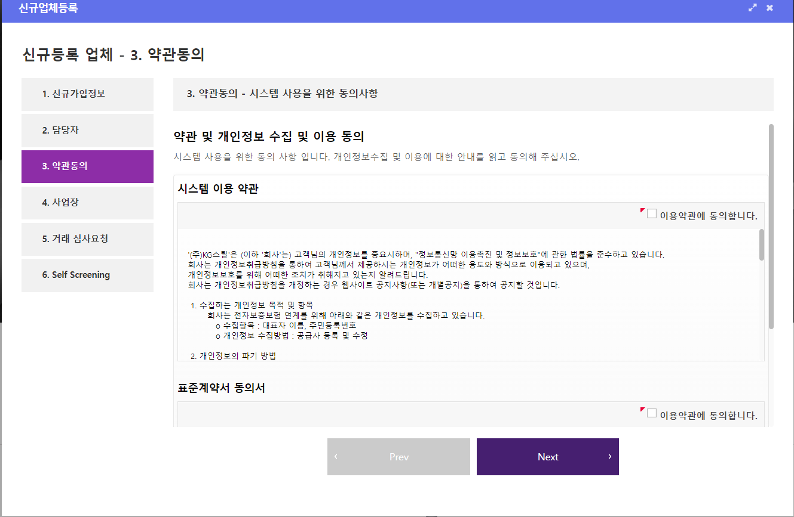
→ 시스템 이용약관과 표준계약서 동의서 확인후 동의해야 합니다.
→ [신규등록 하시겠습니까?
등록하신 작성자 이메일 주소로 아이디/비밀번호가 전송되며
이후 단계는 생성된 계정으로 로그인되어 진행됩니다] 라는 Confirm창이 나타납니다
→ “확인” 버튼 클릭시, 입력한 등록자 이메일로 로그인계정/임시비밀번호 발송됩니다
→ “1. 신규가입정보” > “2. 담당자” > “3. 약관동의”까지는 중단 없이 입력해야 합니다.
중간에 화면을 닫을 경우, 협력사 정보가 생성되지 않습니다.

⑤ 사업장 등록
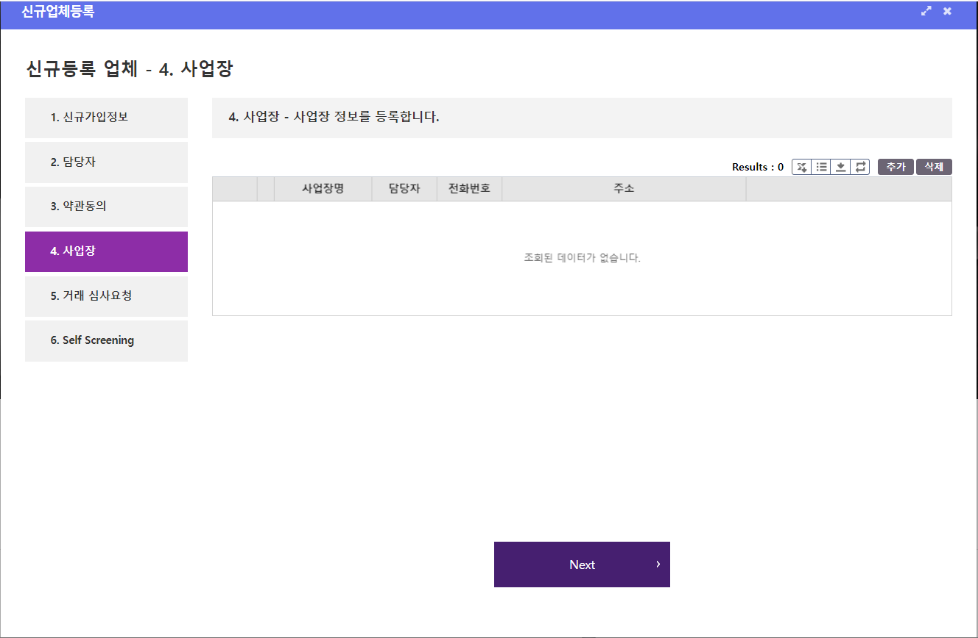
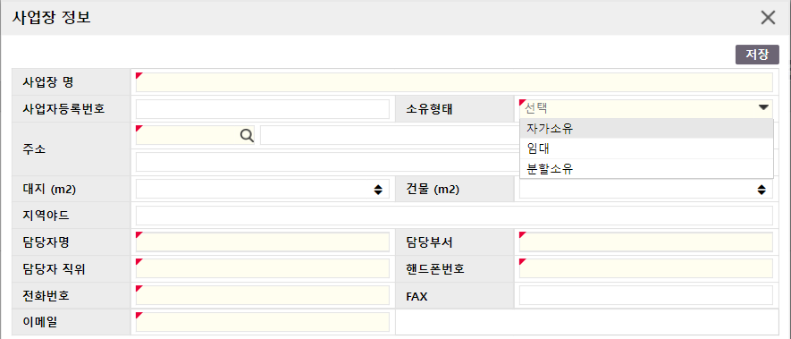
→ “추가” 버튼 클릭시, 협력사內 사업장 정보를 입력할 수 있는 Pop-Up 나타납니다.
→ 정보 입력 없이 바로 “Next” 버튼을 클릭하여, 다음 단계로 이동할 수 있습니다

⑥ 거래요청 (법인선택 / 거래품목입력)
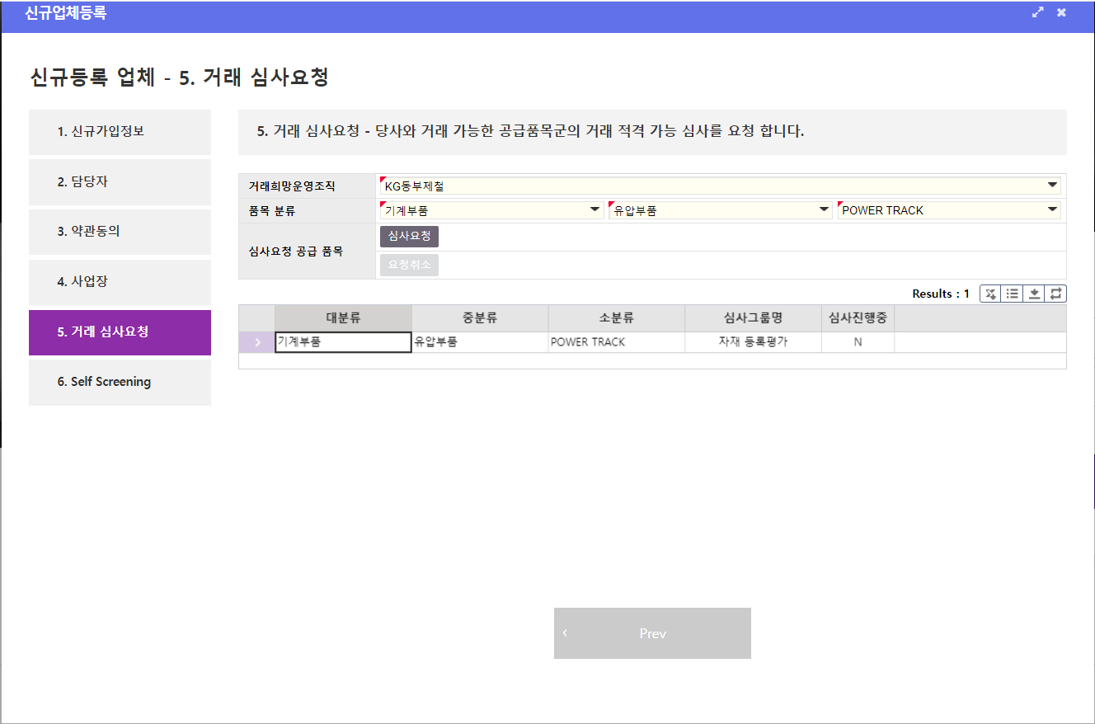
→ 거래희망운영조직에서 KG그룹內 거래를 희망하는 법인을 선택합니다
(:~> 2022년은 거래 가능한 법인이 KG스틸만 있습니다)
→ 품목분류에서 거래를 희망하는 품목 대/중/소 선택합니다
- 최초 등록시점에서는 품목분류 1개만 입력 가능함
- 다음 단계인 “6. Self-Screening”이 완료된 이후에 품목분류 추가 가능함
→ “심사요청” 버튼 클릭시, 다음 단계인 “6. Self-Screening”으로 이동합니다

⑦ Self-Screening 수행
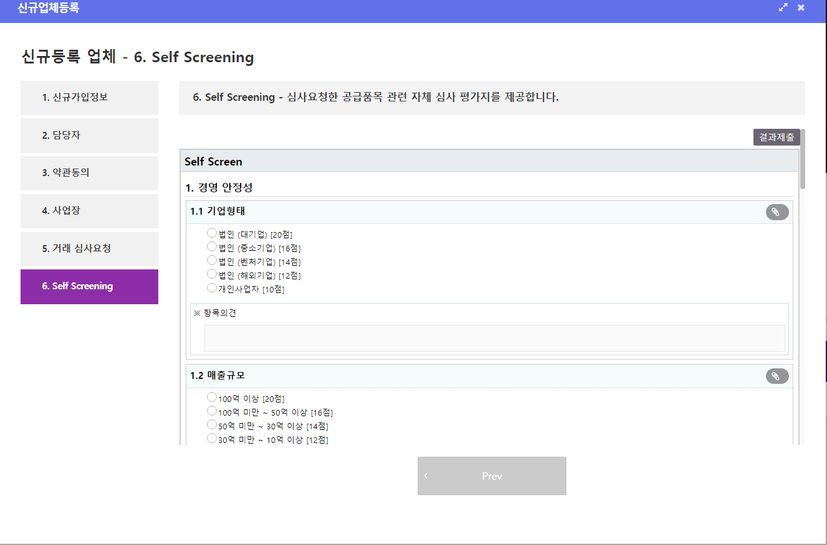
→ 경영안정성/경쟁력/품질관리에 대한 내용을 확인 후 적절한 항목 선택합니다
→ 모든 문항 입력 후 “결과제출” 버튼 클릭시, 신규등록 절차가 완료됩니다

※ 주의사항
▶ Self-Screening 합격 여부는 [협력사정보 > 회사정보 > Screening]에서 확인할 수 있음
▶ Self-Screening 불합격된 경우 입찰에 참여할 수 없음
입찰에 참여하려면 구매담당자에게 연락하여 Self-Screening 조건부합격을 요청해야 함
▶ Self-Screening 합격 후, 구매담당자 등록평가까지 모두 통과되어야 발주생성 가능.

S

